O Revit é uma ferramenta que possibilita a criação de modelos de edificações por meio da tecnologia BIM. Contudo, a tecnologia BIM é muito ampla e, inclusive, envolve diversos outros *softwares* e etapas que vão além do projeto ou da modelagem em três dimensões (3D). Portanto, para um *software* ter uma tecnologia BIM, não basta apenas apresentar projetos em 3D — é necessário ser um modelo construtivo que contenha todas as etapas da vida útil da futura edificação.

Assim, o Revit é uma ferramenta para profissionais da arquitetura e da engenharia e, dentro da tecnologia BIM, apresenta variados benefícios, que vão além da visualização da volumetria da edificação.

Confira a situação a seguir:

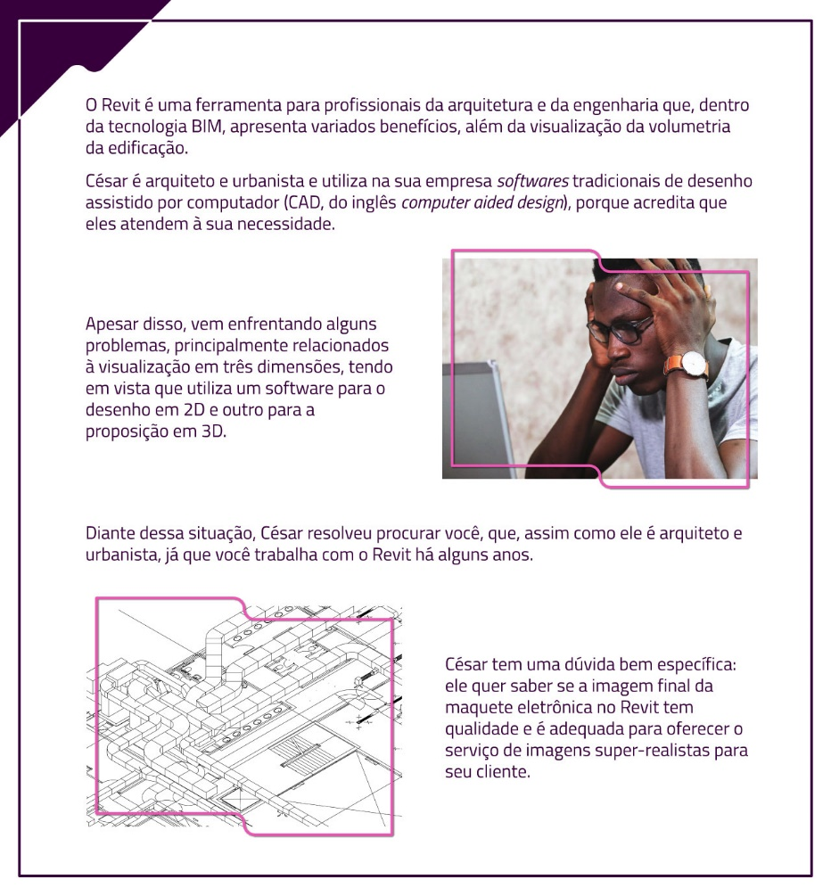

Sabendo dos variados benefícios relacionados à utilização do Revit, apresente pelo menos três argumentos que sejam capazes de convencer César a substituir o CAD pelo BIM, deixando-o seguro dessa mudança.

Por fim, responda para César a dúvida sobre a imagem final da maquete eletrônica no Revit, justificando sua opinião.

**Benefícios da transição do CAD para o BIM com Revit**

**Colaboração Aprimorada**

O BIM (Revit) permite colaboração mais eficiente entre diferentes disciplinas.

Criação de um modelo integrado que une arquitetura, estrutura e instalações.

Todos os envolvidos têm acesso a uma **única fonte de verdade**.

Reduz conflitos e problemas na execução da obra.

**Eficiência e Precisão**

Qualquer alteração no projeto é **automaticamente atualizada** em todos os planos e vistas.

Reduz o tempo necessário para alterações.

Minimiza o risco de erros.

Grande avanço em relação ao CAD, onde as mudanças precisam ser feitas manualmente.

**Análise de Desempenho e Sustentabilidade**

O BIM permite realizar análises de desempenho ainda na fase de projeto.

O Revit, junto com outras ferramentas, pode prever:

Consumo energético.

Eficiência hídrica.

Permite decisões informadas para melhorar a sustentabilidade do edifício.

**Maquete Eletrônica no Revit**

O Revit oferece recursos avançados de visualização:

Renderizações de alta qualidade.

Imagens estáticas, animações e caminhamentos virtuais.

Usados para apresentar o projeto a clientes ou investidores.

Nível de detalhe e realismo frequentemente superior ao CAD